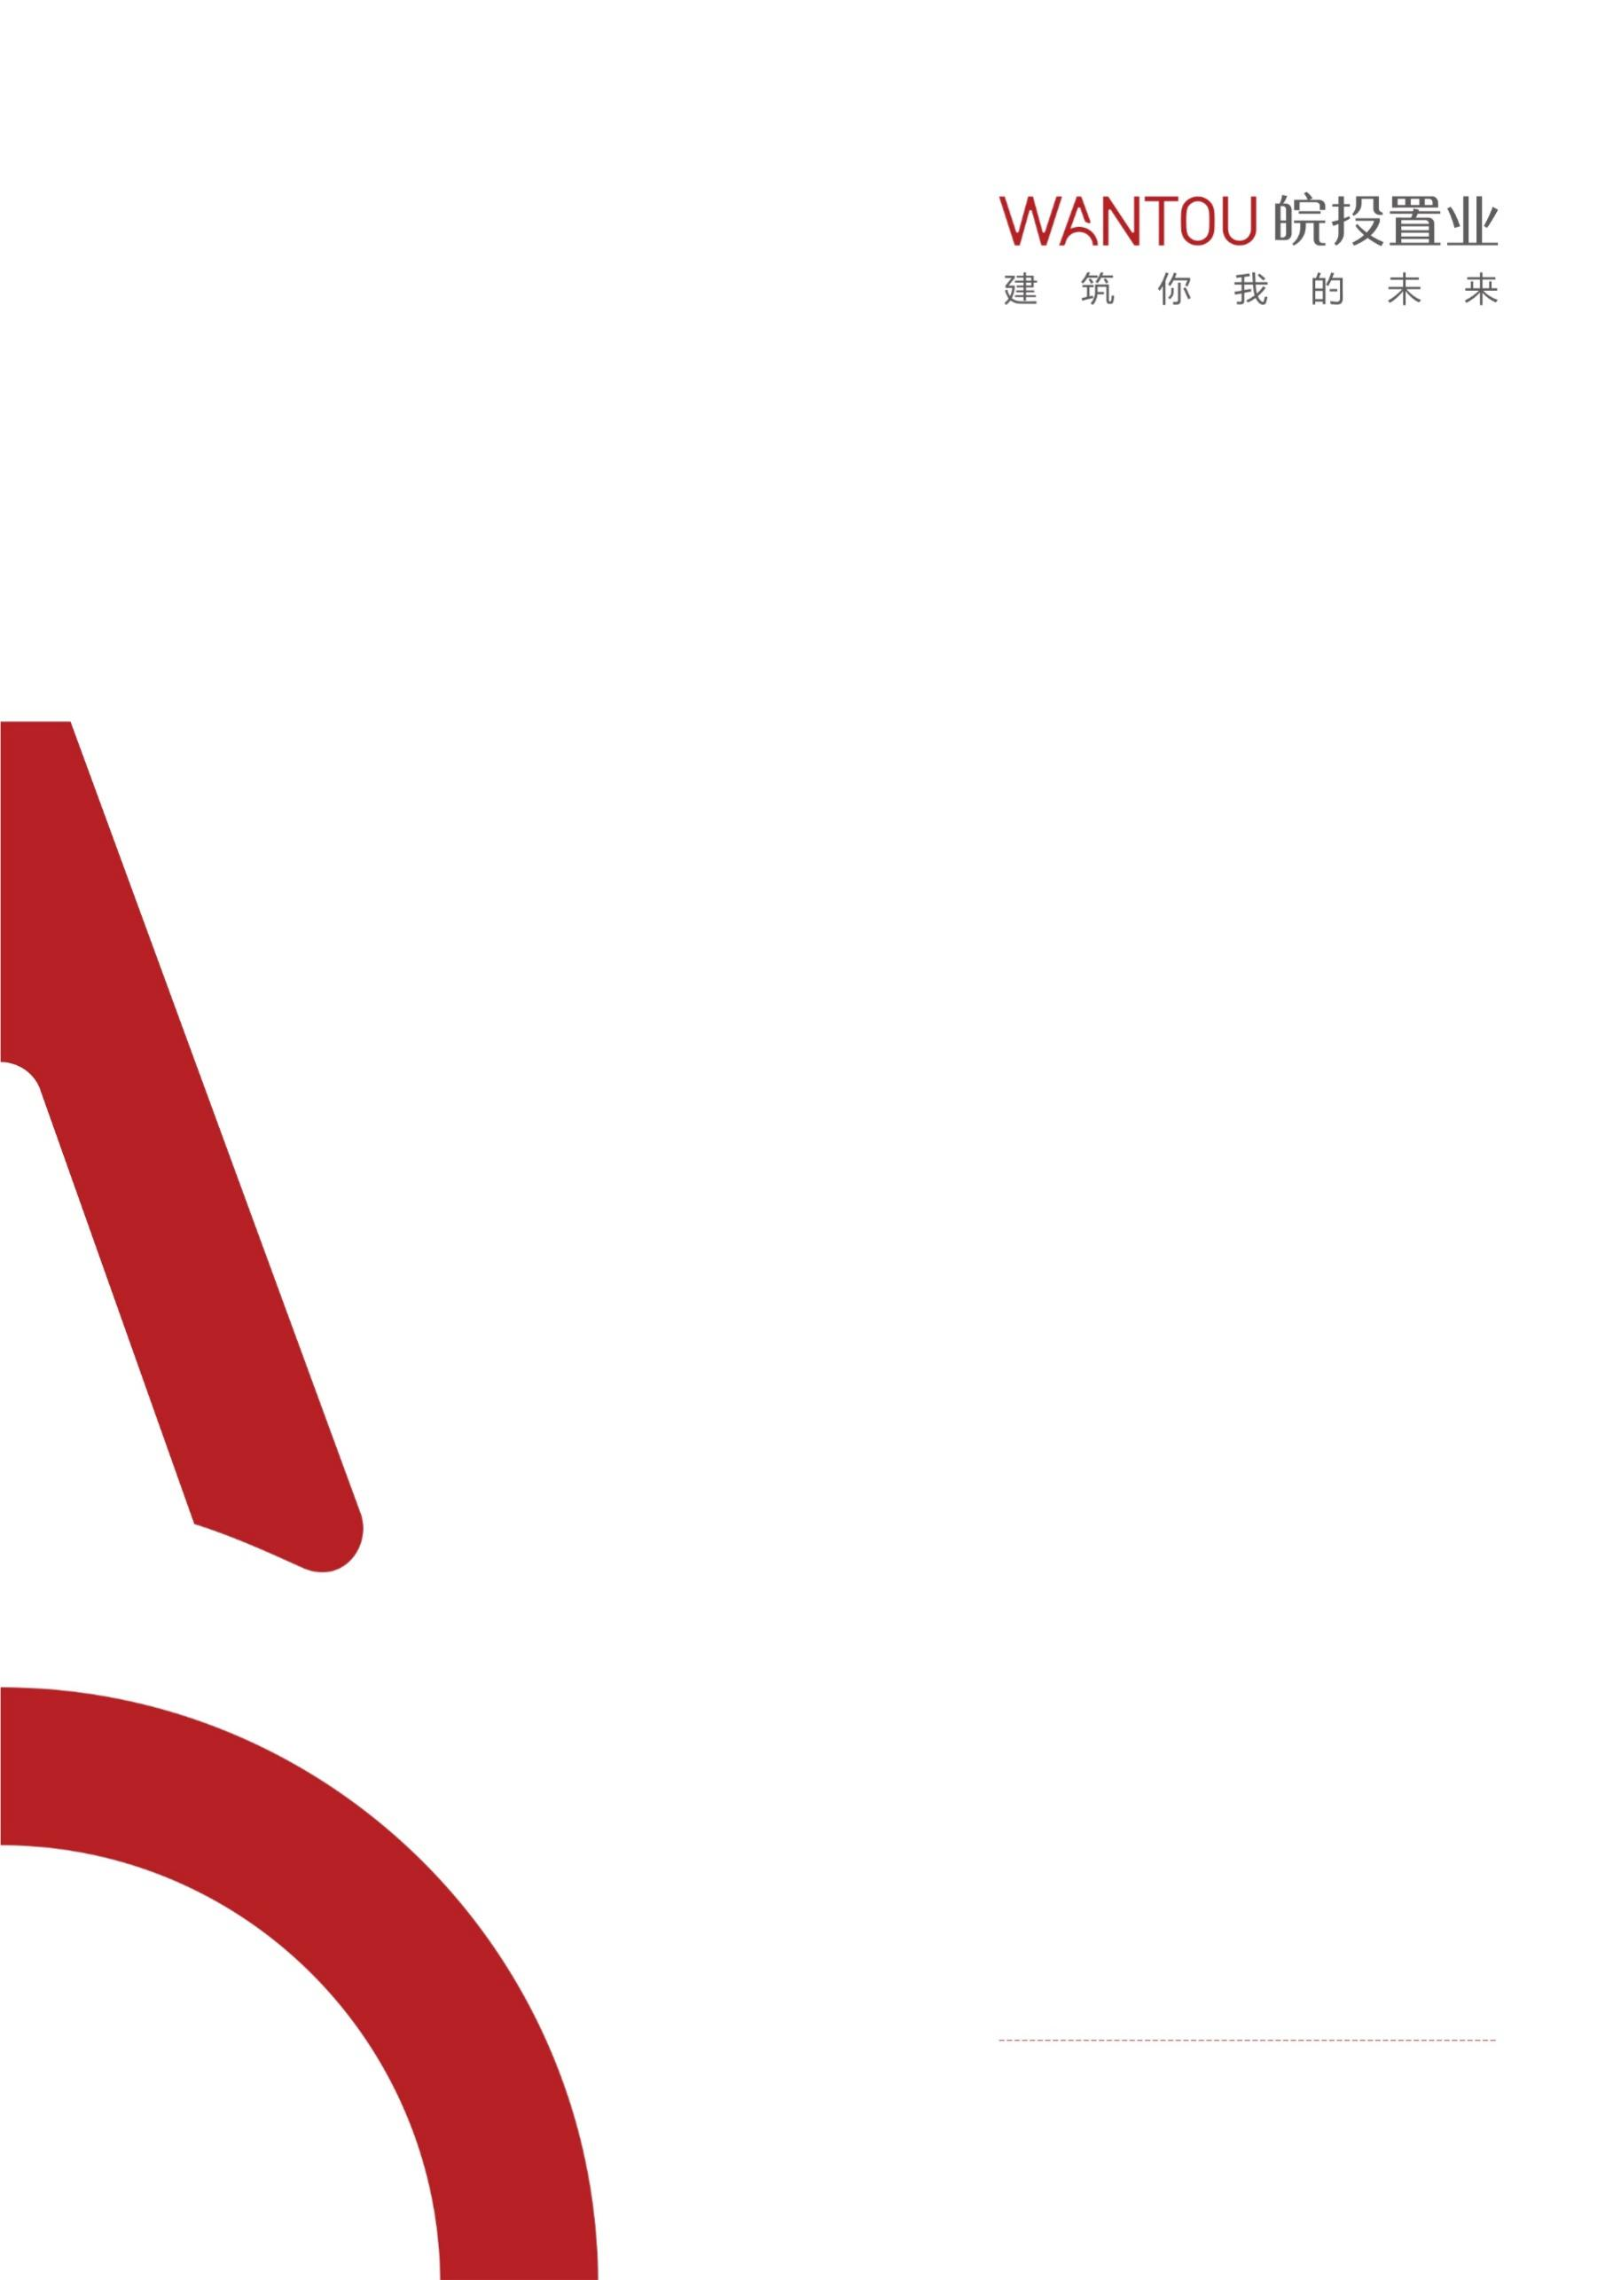
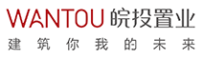

安徽皖投置业有限责任公司
材料设备品牌

合
作
备
忘
录

甲方：安徽皖投置业有限责任公司
乙方：

二零二四年 月

安徽皖投置业有限责任公司材料设备品牌
合作备忘录

甲方：安徽皖投置业有限责任公司
乙方：

依据《中华人民共和国民法典》及其他有关法律、行政法规，遵循平等、自愿、公平和诚实信用的原则，经友好协商，就安徽皖投置业有限责任公司材料品类名称 品牌合作事项，达成如下合作备忘录。

第一条 合作原则
1.1 乙方为甲方材料设备品牌参考目录中 材料品类名称（下称“产品”） 供应商，乙方负责向甲方提供 材料品类名称 供货及相关服务。
1.2 乙方为 材料品类名称 的制造商，品牌缩写为 。
1.3 合作周期内，当甲方根据实际项目有选择乙方产品的需求时，且在甲方通知乙方后，甲乙双方按本备忘录约定的内容（包括产品价格）进行项目合作。
1.4 乙方并非甲方 材料品类名称 独家供应商，甲方可同时选择其他 材料品类名称 供应商。
第二条 合作期限
合作期限为两年，自 年 月 日起至自 年 月 日止。
合作期满后，本备忘录自动终止，但是双方尚未履行完毕的供货协议应继续履行。
第三条 产品质量
乙方产品质量必须符合国家、工程所在地、行业有关标准及甲方技术要求。多个标准的适用较高标准，若标准更新则适用最新标准。
第四条 产品价格
4.1乙方提交的相关产品价格表详见附件1，乙方应确保完整性和全面性。
4.2 乙方承诺在合作期内，给予甲方的产品价格，须在安徽省区域内具有绝对优势。如经甲方核实，乙方所提供产品价格，在市场竞争中并无价格优势，甲方将按市场更优的价格进行核算费用，并将乙方清出材料品牌清单。
第五条 甲方权利与义务
5.1 甲方有权根据项目定位选择乙方产品，甲方可通知乙方对所选产品进行送样和报价。
5.2 在合作期内甲方不承诺合作项目及数量。
5.3 本备忘录非定货承诺，甲方不对品牌供应商承担任何解释及赔偿责任。
5.4 如出现下列问题，甲方有权将乙方品牌清出品牌参考目录：
5.4.1 品牌持有人发生变更，生产企业倒闭、品牌注销等情况。
5.4.2 经政府主管部门或市场曝光，出现严重产品质量问题。
5.4.3 经调查核实、有擅自抬高报价行为。
5.4.4 弄虚作假、以次充好。
5.4.5 与项目承包人签订阴阳合同或向其相关人员支付回扣，或采取其他不正当竞争手段经营。
5.4.6 无合理理由拒绝供货。
5.4.7 有重大合同违约行为，或严重影响项目施工进度、公司声誉、造成业主大量投诉，造成恶劣影响。
第六条 乙方权利与义务
6.1 乙方向甲方合作的总分包施工单位供货，价格不应高于本备忘录附件1价格。
6.2 乙方应保证提供本企业自行生产的优质标准产品，不得针对甲方合作的总分包施工单位的采购价格定制不满足标准要求的产品。
6.3 乙方应对甲方建立专门的销售渠道及技术支持体系。
6.4 乙方向甲方无偿提供样品和技术参数，并及时更新。
6.5 乙方应无条件配合甲方材料询价服务，并确保所提供价格不高于市场价，如出现提供虚假材料，恶意锁死、抬高价格的情形，甲方有权将其清出材料设备品牌参考目录，三年内不得再次提出申请。情节严重者，将予以网上公示。
6.6 乙方应积极配合甲方控制产品质量，协助验货及产品溯源。
6.7 乙方应配合甲方调查核实工作，提供必要的查证资料。
6.8 甲乙双方所形成的文件资料，乙方不得向第三方透露，否则，甲方有权予以追究。
第七条 合作期间，甲乙双方应共同维护双方的形象和信誉。
第八条 本备忘录为甲乙双方合作之原则，具体合作细节根据甲乙双方或甲方合作的总分包施工单位与乙方的具体项目合同约定执行。
第九条 本备忘录一式 份，双方各执 份，具有同等法律效力。

甲方：安徽皖投置业有限责任公司（盖章）
法定代表人或委托人（签字）：
日期： 年 月 日

乙方： （盖章）
法定代表人或委托人（签字）：
日期： 年 月 日

